

**ESPECIFICAÇÃO DE PRODUTO:**

Separador de maça de polpa moldada violeta

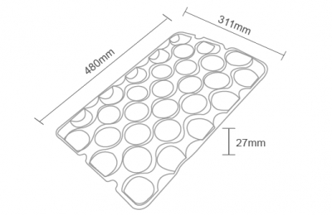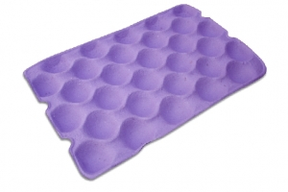

**calibre / capacidade**

**70 - A............ Acondiciona 18 unidades.   
70 - B............ Acondiciona 17 unidades.   
80................. Acondiciona 20 unidades.   
90 - A............ Acondiciona 23 unidades.   
90 - B............ Acondiciona 22 unidades.   
100............... Acondiciona 25 unidades.   
110 - A.......... Acondiciona 28 unidades.   
110 - B.......... Acondiciona 27 unidades.   
120............... Acondiciona 30 unidades.   
135............... Acondiciona 27 unidades.   
150 - A.......... Acondiciona 30 unidades.   
150 - B.......... Acondiciona 30 unidades.   
165............... Acondiciona 33 unidades.   
180............... Acondiciona 36 unidades**

**Dimensões:**

**Comprimento: 480mm – 495mm**

**Largura: 311mm – 320 mm**

**Altura: 27mm – 28mm**

**Furo Matriz – 1 mm**

**Furo Contra Matriz – 2mm**